25.6.2020

Kävelyohje Valimon juna-asemalta Sporttitaloon

Juna saapuu Helsingin suunnasta raiteelle neljä (4). Raiteiden kolme (3) ja neljä (4) välissä on porraskäytävä (kuva 1) ja hissi (kuva 2).

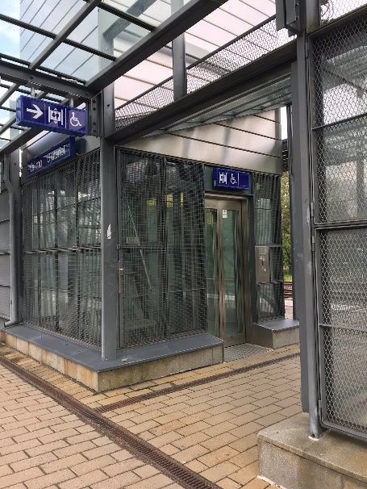
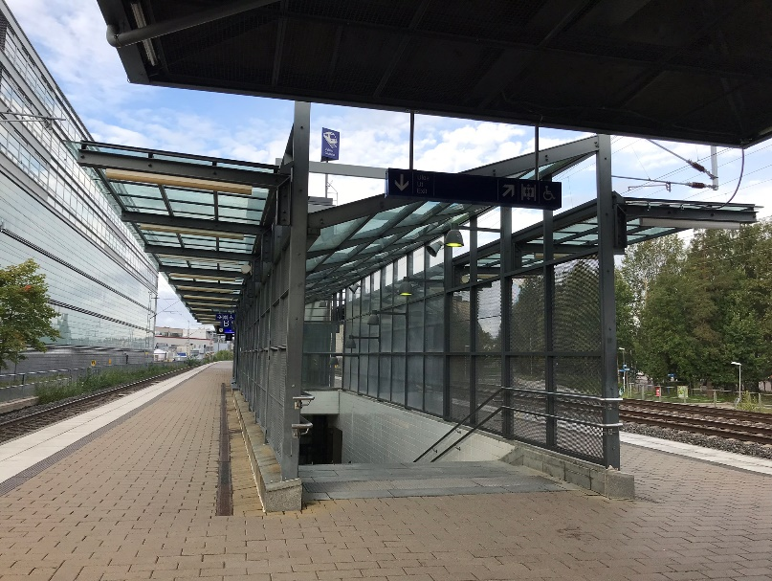
Kuva 1 Kuva 2

Mikäli käytät portaita:
- Kun poistut junasta, pääset porraskäytävään raiteiden välissä olevan asemakatoksen oikeasta päästä.
- Kulje portaiden oikeaa laitaa alas (kuva 3), koska vasemmalla on luiska, jota pitkin on vaarallista kulkea. Käänny vasemmalle portaiden alapäässä (kuva 4).
- Kun tulet kevyenliikenteenväylälle tunneliin, käänny vasemmalle ja pysy vasemmassa laidassa (kuva 5).

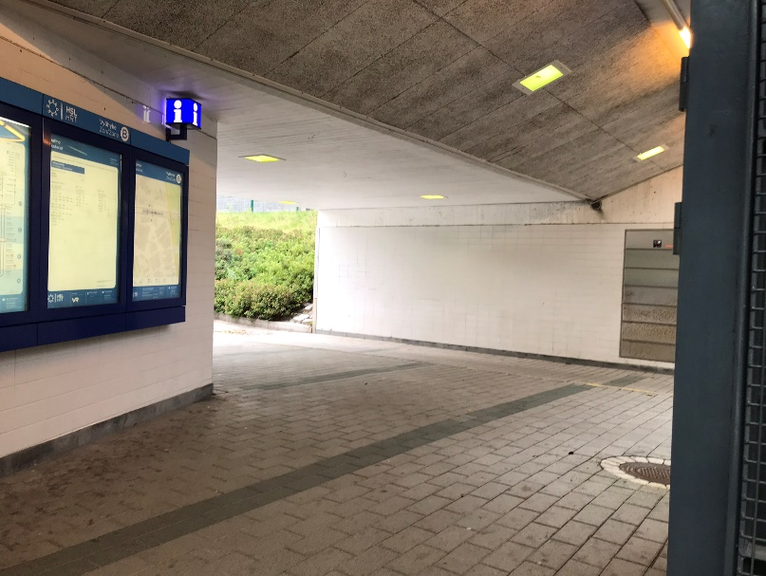
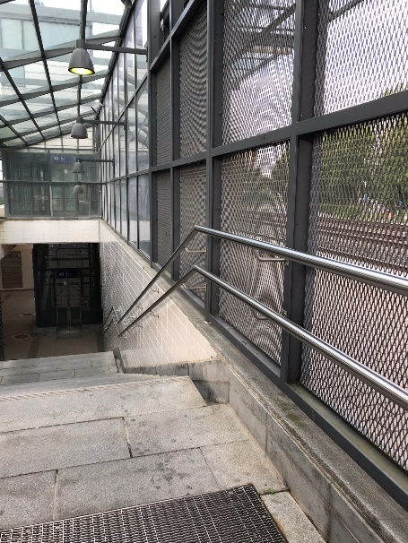
Kuva 3 Kuva 4
Mikäli käytät hissiä: Hissi löytyy raiteiden välissä olevan porraskuilun keskellä olevan aukon vasemmalta puolelta.
- Kun tulet hissillä alas, käänny oikealle.
- Käänny tunnelissa vasemmalle ja pysy vasemmassa laidassa (kuva 5).
- Nouse kevyenliikenteen väylän vasenta laitaa ylös n. 50 metriä, jonka jälkeen jalkakäytävä kaartaa vasemmalle (kuva 6). Pysy vasemmassa reunassa, olet tullut Valimotielle.

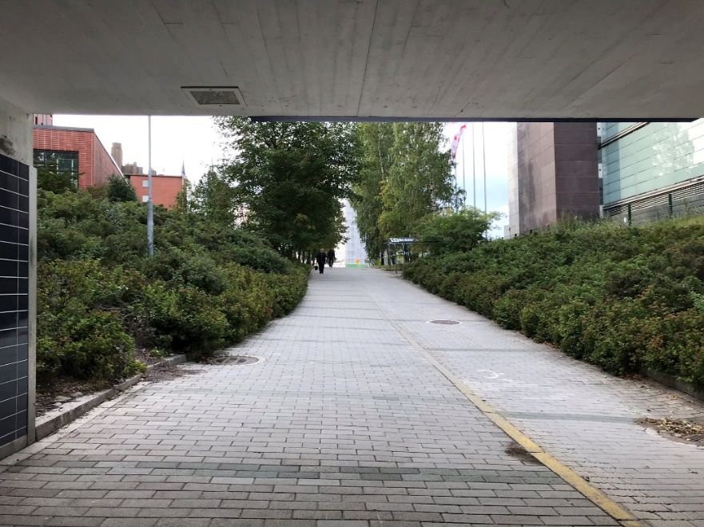
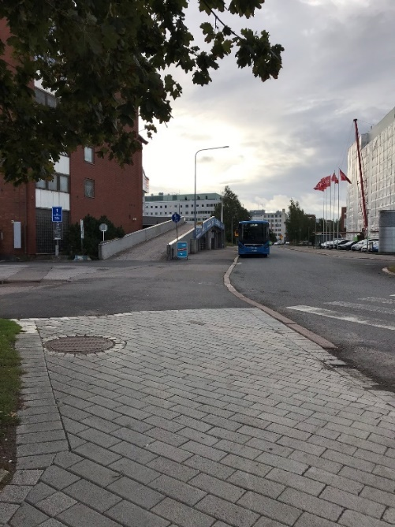

Kuva 5 Kuva 6

- Kulje jalkakäytävää n. 200 metriä ja tulet ensimmäiseen tienristeykseen. Varo heti jalkakäytävän reunassa olevaa valotolppaa.
- Ylitä suojatie (kuva 7). Vasemmalla puolella jalkakäytävän vieressä on korkea vaalea rakennus (kuva 7).
- Käänny oikealle ja ylitä Valimotie (kuva 8).
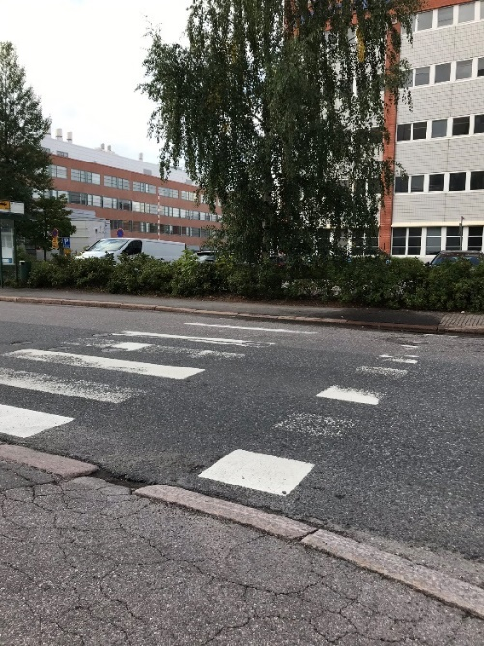
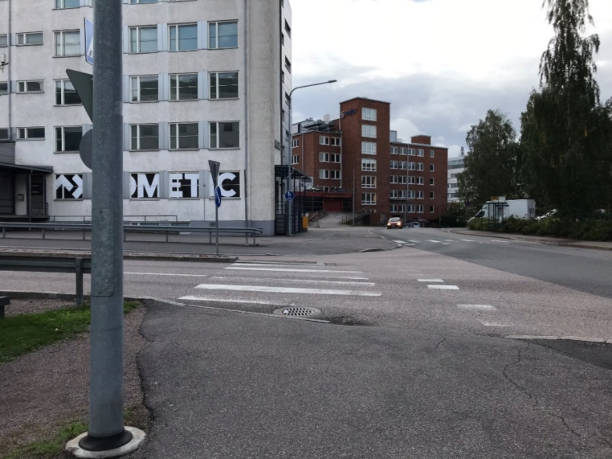

Kuva 7 Kuva 8
- Käänny jalkakäytävällä vasemmalle (kuva 9) ja kulje n. 30 metriä.
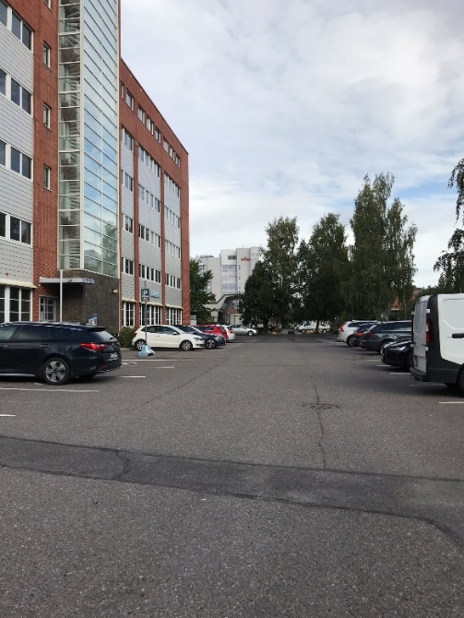
- Käänny oikealle ja heti muutaman askeleen jälkeen käänny taas oikealle talon pihaan (kuva 10).
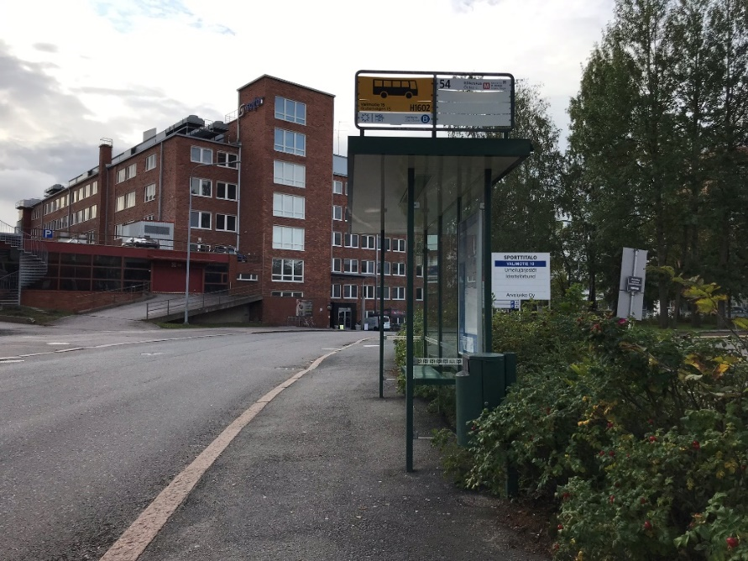

Kuva 9 Kuva 10

- Kulje n. 30 metriä ja Sporttitalon sisäänkäynti on vasemmalla puolella (kuva 11). Sisäänkäynti on katettu ja opaste on sisäänkäynnin yläpuolella (kuva 12).
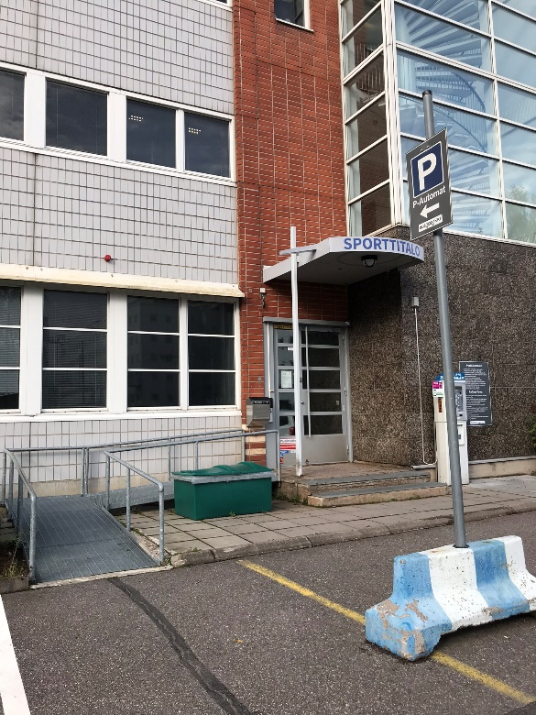
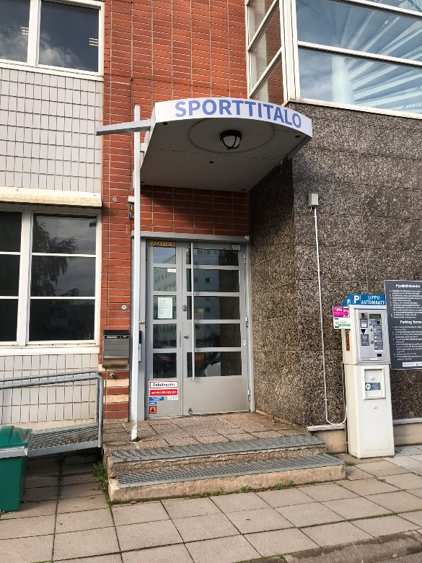

Kuva 11 Kuva 12

Lisätietoja:
- Aluetoiminnan suunnittelija Jarno Saapunki, puh. 040 737 5882
- Apuvälineneuvoja Jukka Parviainen, puh. 045 677 0516

